金融客户场景与评测方案
精简 Word 版 · 面向 Onto Pro 第一批金融客户落地
版本：v0.2 | 日期：2026年6月2日 | 范围：需求与设计文档

一、核心结论
- 客户最需要的不是单纯流程图谱，而是能把项目材料转成可审计业务语义层的 AI 工作台。
- 第一批 MVP 建议围绕租赁闭环展开：材料归档、尽调风控、合同一致性、放款前置、上会问答。
- 评测重点应放在“解析到第几层开始失真”：L0-L4 要稳定，L5 是第一批核心边界，L6-L7 以辅助决策方式探索。
- 每次模型输出都必须带证据、规则、工具结果和不确定性说明，避免把自由问答误当业务判断。

二、客户业务语义重心
客户已有或正在建设流程、台账、报表、合同流转和权限审计系统。Onto Pro 的定位应放在这些系统旁边，作为项目级 AI 语义操作层：读取材料、构造对象关系、激活规则、调用工具、输出证据化结论，并把专家反馈回写为规则和评测用例。
语义层 | 需要表达的内容 | 平台价值
业务对象 | 项目、客户、合同、发票、应收账款、租赁物、抵押物、还款计划 | 让材料能进入统一对象模型
业务状态 | 立项、尽调、审批、签署、登记、放款、还款、逾期、结清 | 支持门控、追踪和状态判断
规则指标 | 风控、额度、放款前置、合同条款、材料完整性、财务指标 | 把制度变成可评测原子规则
事件风险 | 舆情、诉讼、查封、回款异常、担保失效、发票异常 | 支撑贷后预警和动态风险
决策辅助 | 风险建议、上会摘要、分类建议、处置策略 | 形成有证据、有边界的业务建议

三、本体解析分层与失真观测
统一用 L0-L7 观察能力边界。评测时不要只看最终答案，要定位失真发生在文档识别、字段抽取、关系建立、状态判断、规则激活、跨文档一致性、事件关联还是决策层。
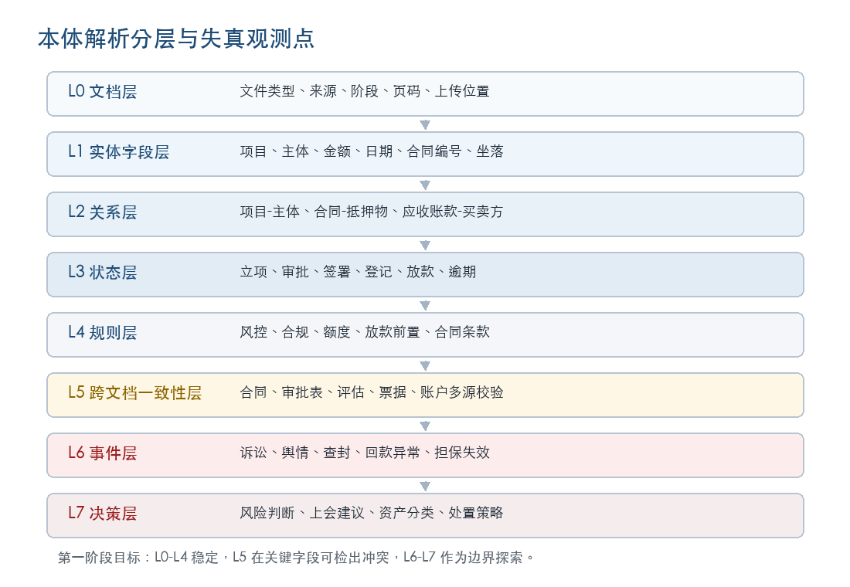
图1：本体解析分层与失真观测点（可编辑 SVG：图1-本体解析分层.svg）

四、端到端工作流
平台应从“用户任务或项目材料包”进入场景识别，再加载对应本体切片和规则，按需调用 OCR、抽取、计算、比对、外部查询等 Skills，最后输出带证据的结论，并把反馈沉淀为候选规则和 EvalCase。
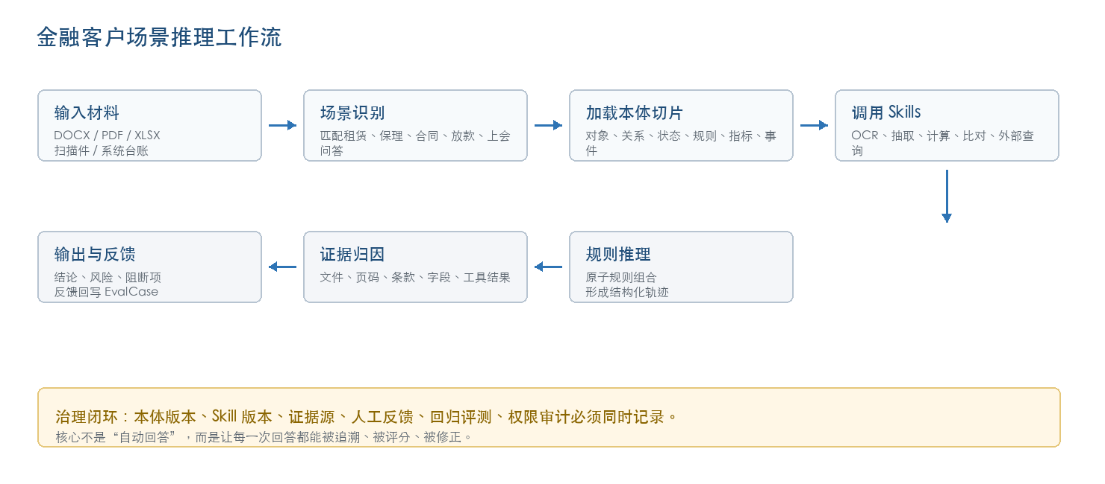
图2：金融客户场景推理工作流（可编辑 SVG：图2-金融客户场景推理工作流.svg）

五、场景总览与优先级
编号 | 场景 | 优先级 | 验证层级 | 定位
S1 | 项目材料归档与本体草案生成 | 第一批 | L0-L3 | 样板入口
S2 | 客户准入、工商舆情与黑名单核验 | 第一批/接口依赖 | L1-L4/L6 | 主体风险
S3 | 融资租赁尽调与风险审查 | 第一批 | L1-L5 | 租赁主场景
S4 | 保理贸易背景真实性与四符合审查 | 并行样板 | L1-L5 | 保理主场景
S5 | 合同模板审查与跨合同一致性校验 | 第一批 | L1-L5 | 法务风控
S6 | 放款前置条件与实施管控 | 第一批 | L2-L5 | 门控场景
S7 | 上会材料摘要与领导问答 | 第一批 | L2-L7 | 高价值演示
S8 | 关联关系穿透、集团授信与集中度测算 | 第二批 | L2-L7 | 图谱与外部数据
S9 | 抵押物/租赁物估值、权属与 LTV 管理 | 第二批 | L1-L6 | 资产风控
S10 | 贷后动态风险预警与五级分类 | 第二批 | L3-L7 | 事件驱动
S11 | 报表、台账与经营分析自动化 | 第二批 | L1-L5 | 确定性计算
S12 | 不良资产包尽调、估值与处置策略 | 探索批 | L2-L7 | 高阶决策辅助
S13 | 知识库问答、制度匹配与 Skill 沉淀 | 横向能力 | L0-L7 | 治理闭环
S14 | 文档脱敏与权限控制 | 横向能力 | L0-L3 | 安全合规

六、第一批 MVP 路线
第一批不建议同时做满 14 个场景。更稳妥的路线是先用清水绿岸、港城建设等融资租赁材料跑通一个完整闭环，再用古城建设保理项目验证跨文档真实性校验。
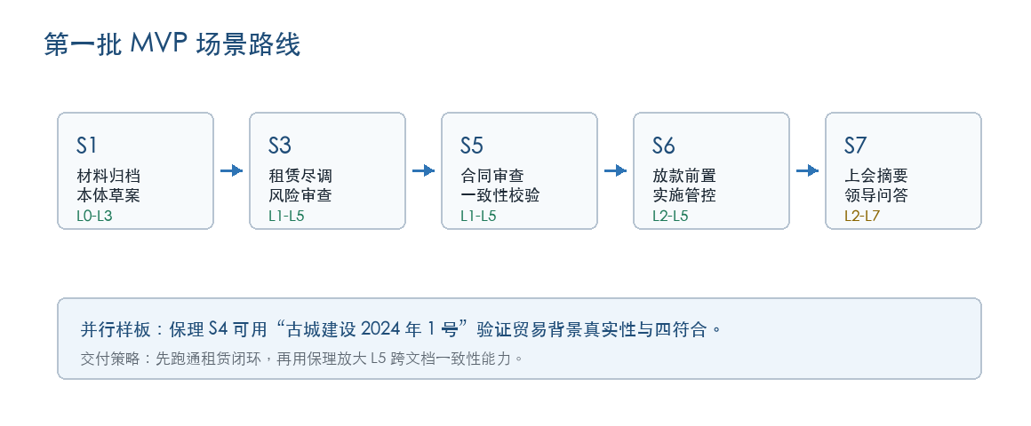
图3：第一批 MVP 场景路线（可编辑 SVG：图4-第一批MVP场景路线.svg）

七、P0/P1/P2 评测闭环
P0 验证最小可用，P1 验证真实业务稳定性，P2 刻意制造边界输入。所有评测都应带 boundary_tags，用来标注本体深度、输入质量、冲突类型和依赖工具。
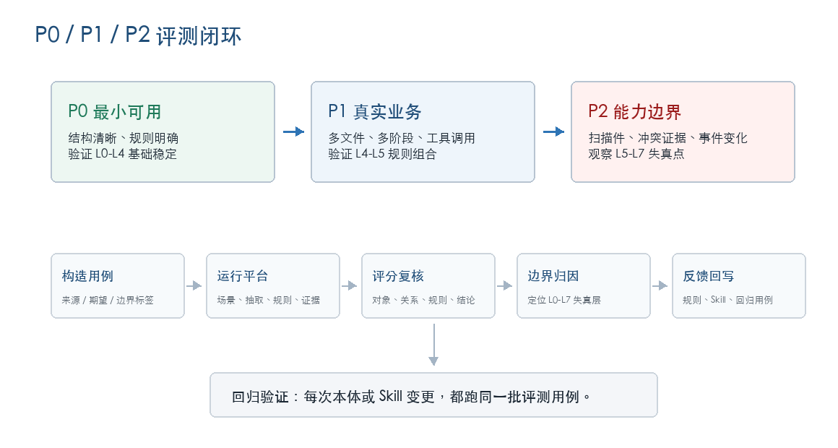
图4：P0/P1/P2 评测闭环（可编辑 SVG：图3-P0P1P2评测闭环.svg）

八、第一批核心场景评测矩阵
场景 | P0 | P1 | P2 | 重点边界
S1 材料归档 | 识别审批表、合同、评估报告、征信、票据等材料类型，生成材料完成率 | 混合 DOCX/PDF/XLSX 和文件夹路径，关联到同一项目并提示编号冲突 | 加入扫描件、模糊文件名、图片材料；低置信度必须进入人工复核 | OCR 失败时是否幻觉；L0-L3 是否稳定
S3 租赁尽调 | 抽取融资金额、期限、收益率、承租人、租赁物、财务指标 | 结合审批表、风险审查意见、评估报告，计算抵押覆盖和规则命中 | 加入扫描财报、多个估值口径、项目编号不一致 | L4-L5 规则组合和冲突证据处理
S5 合同审查 | 抽取合同类型、主体、金额、日期、关键条款 | 比对主合同、保证合同、抵押合同的编号、主体、担保范围、抵押物清单 | 加入盖章扫描、手写修改、空白占位、附件缺失、条款删改 | 版面/OCR 与跨合同一致性边界
S6 放款前置 | 按材料清单检查面签、合同、他项权证、实施审批表是否齐全 | 把评审会补充条件转成放款条件并追踪完成状态 | 加入模糊审批条件、登记证明图片、人脸核验图片 | 自然语言条件转规则的边界
S7 上会问答 | 对风险审查意见生成摘要，保留金额、期限、担保、抵押、结论 | 回答“为什么风险可控”，必须引用主体、抵押覆盖、担保和关注事项 | 连续多轮追问，验证结论不漂移、不把未证实风险当事实 | L7 多轮证据保持与不确定性表达
S4 保理并行样板 | 抽取卖方、买方、担保方、应收账款、融资金额、到期日 | 合同、发票、转让通知、回执、中登登记做四符合 | 制造发票/合同金额不一致、回执缺失、重复融资 | L5 贸易真实性与多凭证闭环

九、扩展场景评测要点
场景 | 评测重点
S2 主体准入 | 主体名称、统一社会信用代码、角色关系准确；P2 重点测同名公司、历史名称和外部 API 冲突。
S8 关联穿透 | 显式角色关系应稳定；3 层以上股权/担保穿透必须依赖图检索和外部数据，输出置信度。
S9 估值与 LTV | 数值计算交给工具；P2 重点测坐落、面积、权属证书、评估报告多源不一致。
S10 贷后预警 | 用模拟事件流先评测诉讼、查封、逾期、舆情对项目状态和分类建议的影响。
S11 报表台账 | 报表口径和指标绑定应可复核；模型负责解释变化，不负责大规模手算。
S12 不良资产包 | 适合后期高阶演示；P2 不要求自动决策，应输出追加尽调清单和不确定性。
S13 知识沉淀 | 验证“用户纠错 -> 候选规则 -> 评测用例 -> 回归验证”闭环。
S14 脱敏权限 | 文本脱敏可先做；图像、公章、人脸脱敏需单独视觉能力，不能假装完成。

十、第一批评测集建议
建议先构造 120 条 EvalCase，覆盖租赁主线和保理并行样板。每条用例必须记录来源文件、期望对象、期望关系、规则命中、结论、证据点和边界标签。
类型 | 数量 | 覆盖
文档类型识别 | 20 | 审批表、合同、评估报告、征信、票据、面签、权证、材料清单
实体字段抽取 | 20 | 项目编号、主体、金额、期限、收益率、日期、坐落、面积、估值
关系抽取 | 15 | 项目-主体、项目-合同、合同-抵押物、主从合同、应收账款-买卖方
状态判断 | 10 | 立项、审批、签署、登记、放款、逾期、结清
规则应用 | 20 | 资产负债率、抵押覆盖、放款前置、材料门控、合同条款
跨文档一致性 | 15 | 合同/审批表/评估/票据/通知书之间金额、主体、日期、账户一致
上会问答 | 10 | 风险可控原因、需关注事项、抵押物风险、担保人资信
边界/冲突 | 10 | 扫描件、编号冲突、主体简称冲突、缺失材料、矛盾证据

十一、能力边界指标
指标 | 含义
场景匹配准确率 | 用户问题或材料包是否进入正确 Scenario
实体/关系/状态准确率 | 分别对应 L1、L2、L3 的稳定性
规则选择准确率 | L4 是否激活正确规则，硬拦截/软预警是否区分
跨文档一致性检出率 | L5 是否发现金额、主体、日期、编号、账户等冲突
事件关联准确率 | L6 是否把外部事件关联到正确主体和项目
决策结论一致性 | L7 建议是否符合专家预期，且没有越权自动决策
证据引用准确率 | 是否定位到正确文件、页码、条款、字段或工具结果
不确定性表达率 | 证据不足、输入低质、外部冲突时是否明确说明
幻觉率 | 无证据事实、错误规则、错误引用的占比
多轮一致性 | 连续追问中结论和证据是否漂移

十二、预期失真边界
- L0-L1：DOCX、XLSX、原生 PDF 较稳定；扫描 PDF、图片、公章、人脸核验明显依赖 OCR/视觉模型。
- L2：显式项目关系较稳定；隐性关联、历史名称、同名主体需要外部数据和图检索。
- L3：流程和材料状态可稳定；合同的“草稿/已签署/已盖章/已生效/已登记”容易混用。
- L4：阈值和门控规则可稳定；自然语言“需关注事项”转原子规则必须人工审核。
- L5：第一批最关键边界，尤其是金额、日期、主体、合同编号、账户、坐落和面积。
- L6：事件驱动风控需要外部 API、时间线和来源可信度，不能只靠静态材料。
- L7：上会建议、分类建议、处置策略只能做辅助决策，必须保留证据和不确定性。

十三、下一步建议
序号 | 建议
1 | 生成 `scenario.leasing_risk_review` 的完整 YAML 本体切片。
2 | 生成 `scenario.contract_consistency_review` 的规则清单和输出 JSON Schema。
3 | 从清水绿岸/港城建设材料中整理第一批 30 条 EvalCase。
4 | 为扫描件单独评估 OCR/视觉能力，不把 OCR 失败归因于本体推理失败。
5 | 设计项目级 AI 工作台：材料、对象图、规则命中、证据、推理轨迹、问答、反馈。

图表说明：Word 中嵌入的是 PNG 预览，便于稳定打开；可编辑 SVG 源文件已单独保存在“需求与设计文档/图表”。

